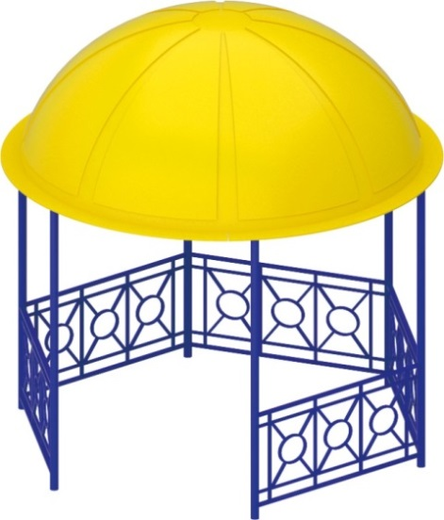 | Беседка 0669  Размер не менее: длина – 3570 мм, ширина - 3570 мм, высота - 4000 мм.  Изделие представляет собой шестигранную беседку, с одним входом, стоящую на 6 столбах, изготовленных из металлической трубы диаметром не менее 108 мм, между столбами должны быть ограждения, не менее пяти штук, которые изготовлены: перила - из металлической профильной трубы, сечением не менее 50*25 мм, основание - из металлической профильной трубы, сечением не менее 20*20 мм. Крыша должна иметь сферическую форму и должна быть изготовлена из стеклокомпозитного материала.  Окрас стеклокомпозитной крыши – желтый, с глянцевой поверхностью. Набор толщины стеклокомпозитных панелей осуществляется стеклорагожей и стекломатом, методом чередования.  Металлические элементы должны быть окрашены порошковыми красками с предварительной антикоррозионной обработкой.

